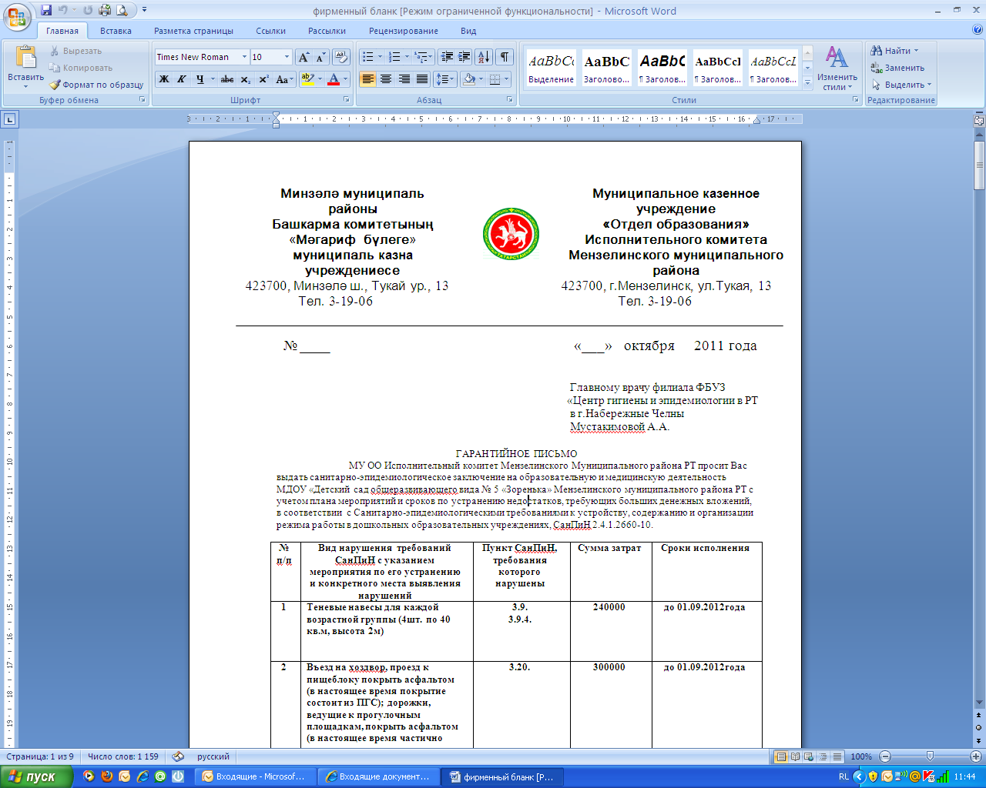 | 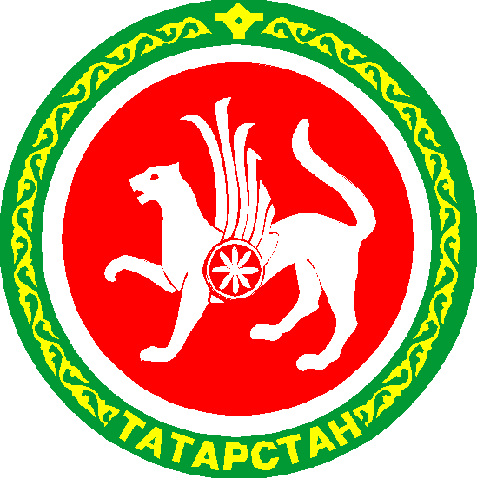
№ | ПРИКАЗ | « 10 »___сентября__ 2018 г.
«О проведении школьного этапа всероссийской
и республиканской олимпиады школьников
в 2018/2019 учебном году»

На основании приказа МО и Н РТ № под-1314/18 от _06.09.2018 г. «О проведении школьного этапа всероссийской и республиканской олимпиады школьников в 2018/2019 учебном году»

приказываю:

- Организовать и провести в общеобразовательных организациях с 25 сентября по 18 октября 2018 года школьный этап всероссийской олимпиады школьников по предметам: математика, физика, экология, биология, история, обществознание, экономика, право, география, химия, астрономия, русский язык, литература, английский, французский, немецкий, китайский, испанский, итальянский языки, ОБЖ, технология, физическая культура, информатика и ИКТ, искусство (МХК), согласно прилагаемому графику (Приложение № 1).

- Организовать и провести в общеобразовательных организациях с 19 октября по 27 октября 2018 года школьный этап республиканской олимпиады школьников по родным (чувашскому, удмуртскому, марийскому, мордовским) языкам и литературе, татарскому языку и татарской литературе для учащихся школ с татарским языком обучения, татарскому языку и татарской литературе для учащихся-татар школ с русским языком обучения, татарскому языку и литературе для учащихся русскоязычных групп школ с русским языком обучения, русскому языку и русской литературе для учащихся школ с родным (нерусским) языком обучения, восточным (арабскому и турецкому) языкам, математике (4 класс), русскому языку (4 класс), английскому языку (4 класс), татарскому языку (4 класс), ОБЖ, геологии, истории Татарстана и татарского народа, согласно прилагаемому графику (Приложение № 2).

- Обеспечить соблюдение строгой конфиденциальности при получении и тиражировании комплектов заданий школьного этапа всероссийской и республиканской олимпиад школьников.(Приложение 3)
- По результатам проведения очередной предметной олимпиады образовательным организациям в течение трех рабочих дней предоставить методисту МКУ «Отдел образования» Н.Ч. Ахмедовой протокол проведения олимпиады. (Приложение 4)
- По результатам проведения очередной предметной олимпиады образовательным организациям в течение 6 рабочих дней разместить на сайте ОО итоговый протокол с общим рейтингом участников школьного этапа по данному предмету.
- Контроль за исполнением данного приказа возложить на методиста МКУ «Отдел образования» Н.Ч.Ахмедову.

Руководитель МКУ «Отдел образования»
Исполнительного комитета
Мензелинского муниципального района РТ Н.С. Габдуллин

